Сборник конструктов уроков математики по развитию математической грамотности у обучающихся четвертого класса с использованием электронных образовательных ресурсов
Конструкт урока математики № 1
Дата: 15.05.24
ОУ: МАОУ СОШ 40
Класс: 4
Тема урока: Модели пространственных геометрических фигур в окружающем мире (пирамида, конус)
УМК: Школа России
Цель: формирование компонентов математической грамотности у обучающихся в процессе выполнения заданий направленных на представление о моделях пространственных геометрических фигур.
Планируемые результаты:
Личностные: обучающиеся демонстрируют способность мыслить, рассуждать; стремление углублять свои математические знания и умения; познавательный интерес к теме урока.
Метапредметные: обучающиеся демонстрируют умение осуществлять контроль своих действий; умение корректно и аргументированно высказывать свое мнение; применять базовые логические универсальные действия: сравнение, анализ, классификация (группировка), обобщение; представлять информацию в заданной форме (дополнять таблицу, текст); применять изученные методы познания (измерение, моделирование, перебор вариантов); понимать и адекватно использовать математическую терминологию: различать, характеризовать, использовать для решения учебных и практических задач; умение принимать правила безопасного использования предлагаемого электронного средства; умение использовать текст задания для объяснения способа и хода решения математического задания.
Предметные: обучающиеся знают, кто такой Ньютон; демонстрируют знания об определении понятия «геометрические фигуры», о группах геометрических фигур (объемные, плоские); умеют приводить примеры геометрических фигур; знают геометрические фигуры и их признаки; знают историю возникновения геометрических фигур и их части (цилиндр, конус, пирамида); умеют различать, называть геометрические фигуры: пирамида, конус; различать изображения простейших пространственных фигур: пирамиды, конуса; распознавать в простейших случаях проекции предметов окружающего мира на плоскость); классифицировать объекты по заданным/самостоятельно установленным одному-двум признакам.
Задачи:
Воспитательные: воспитывать способность мыслить, рассуждать; стремление углублять свои математические знания и умения; познавательный интерес к теме урока.
Развивающие: развивать умение осуществлять контроль своих действий; умение корректно и аргументированно высказывать свое мнение; применять базовые логические универсальные действия: сравнение, анализ, классификация (группировка), обобщение; представлять информацию в заданной форме (дополнять таблицу, текст); применять изученные методы познания (измерение, моделирование, перебор вариантов); понимать и адекватно использовать математическую терминологию: различать, характеризовать, использовать для решения учебных и практических задач; умение принимать правила безопасного использования предлагаемого электронного средства; умение использовать текст задания для объяснения способа и хода решения математического задания.
Образовательные: обучающиеся знают, кто такой Ньютон; актуализировать знания об определении понятия «геометрические фигуры», о группах геометрических фигур (объемные, плоские); умеют приводить примеры геометрических фигур; отработать навык определения геометрических фигур и их признаков; знают историю возникновения геометрических фигур и их части (конус, пирамида); научить различать, называть геометрические фигуры: пирамида, конус; различать изображения простейших пространственных фигур: пирамиды, конуса; распознавать в простейших случаях проекции предметов окружающего мира на плоскость); классифицировать объекты по заданным/самостоятельно установленным одному-двум признакам.
Принципы воспитания:
принцип сознательности и активности;
воспитание через взаимодействие;
создание положительного эмоционального подъём.
Принципы обучения:
принцип наглядности;
принцип систематичности и последовательности;
принцип доступности;
принцип целостности;
принцип психологической комфортности.
Методы воспитания
- Методы самоопределения личности ребенка:
Рефлексия.
- Методы стимулирования и коррекции действий и отношение детей в воспитательном процессе:
Поощрение.
- Методы формирования социального опыта детей:
Педагогическое требование.
Методы обучения
- По источнику получения знаний:
Словесные (беседа, объяснение);
Наглядные (демонстрация).
- Методы развития познавательного интереса:
Формирование готовности к восприятию;
Стимулирование занимательным содержанием.
- Методы эмоционального стимулирования:
Поощрение и порицание.
- Методы формирования ответственности и обязательности:
Предъявление педагогических требований;
Оперативный контроль.
Форма организации деятельности обучающихся: фронтальная, парная, индивидуальная.
Дидактические средства:
демонстрационные: мультимедийная презентация на тему: «Модели пространственных геометрических фигур», интерактивное задание для рефлексии «Колесо фортуны», мяч / игрушка.
индивидуальные: пенал, дневник, рабочий лист на тему: «Модели пространственных геометрических фигур», карточка с заданием.
Тип урока: открытие новых знаний
Структура урока:
1. Организационно-мотивационный (1 мин)
2.Актуализация опорных знаний, проверка домашнего задания. Выявление проблемы (18 мин)
3. Решение проблемы (8 мин)
4. Первичное закрепление (7 мин)
5. Организация самостоятельной работы (3 мин)
6. Информация о домашнем задании (1 мин)
7. Рефлексия (2 мин)
Итог 40 минут
Использованная литература:
1. Федеральный государственный образовательный стандарт начального общего образования: утвержден приказом Минобрнауки России от 06 октября 2009 г. N 373, в ред. приказов от 26 ноября 2010 г. No 1241, от 22 сентября 2011 г. No 2357 – 41 с. – Текст: непосредственный.
2. Примерная основная образовательная программа начального общего образования (одобрена решением федерального учебно-методического объединения по общему образованию, протокол от 08.04.2015 N 1/15) (ред. от 28.10.2015) – Текст: непосредственный.
3. Постановление Главного государственного санитарного врача РФ от 28 сентября 2020 г. № 28 "Об утверждении санитарных правил СП 2.4.3648-20 "Санитарно-эпидемиологические требования к организациям воспитания и обучения, отдыха и оздоровления детей и молодежи"".
4.Сборник рабочих программ по математике. Рабочие программы. Предметная линия учебников системы «Школа России». 1—4 классы : учебное пособие для общеобразовательной организаций / [М. И. Мо ро, С. И. Волкова, С. В. Степанова и др.]. — 2-е изд. перераб. — М. : Просвещение, 2016. — 124 с. — ISBN 978-5-09-038411-7.
5. Интерактивное задание для рефлексии «Колесо фортуны» - https://wordwall.net/ru/resource/71018605
6. Задание «Геометрические фигуры и их признаки» - https://learningapps.org/display?v=puadz3acn24
Эскиз доски
Презентация | Дата.  Классная работа.
Ход урока
Этап фрагмента урока | Образовательная задача этапа урока | Методы и приемы работы | Деятельность учителя | Деятельность обучающихся | Форма организации учебной деятельности | Дидактические средства, интерактивное оборудование | Форма контроля, взаимоконтроля и самоконтроля | Планируемые результаты
1. Организационно-мотивационный этап | Привлечь внимание обучающихся к уроку; создать положительно-эмоциональный настрой, мотивацию и готовность к принятию целей и результату урока; формировать положительное отношение к школьному обучению через ориентацию на личностные достижения ребенка; развивать мотивационную основу деятельности обучающихся | Методы воспитания  - Методы формирования социального опыта детей:  Педагогическое требование.  Методы обучения  - По источнику получения знаний:  Словесные (беседа);  Наглядные (демонстрация).  - Методы развития познавательного интереса:  Формирование готовности к восприятию.  - Методы формирования ответственности и обязательности:  Предъявление педагогических требований;  Оперативный контроль. | -Здравствуйте ребята, я рада вас видеть на уроке математики.  -У кого на партах лежат учебник, тетрадь, дневник, пенал и клей можете садиться.  -Для того, чтобы положительно настроится на урок, предлагаю посмотреть на слайд.  -Как вы думаете, кто это?  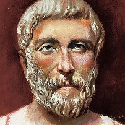  -Я вижу, что вы затрудняетесь.  Для того, чтобы узнать, кто это, предлагаю разгадать шифр.  -Для этого, нам необходимо решить примеры.  -Откройте тетради, запишите дату и классную работу.  -Какая сегодня дата? Верно 15 мая.  -Итак, самостоятельно решите примеры, вам дается на это 3 минуты.  -Кто закончил просигнализируйте.  -Лев выйди и сопоставь ответы.  го Пи р ф а  17 744 364 361 26  1. 62*12  2. 19*19  3. 702:27  4. 425:25  5. 28*13  -Кто уже догадался?  -Вы правы, это Пифагор древнегреческий философ, математик.  -Он хотел передать вам послание, предлагаю послушать (фотография анимирована и озвучена).  «Добрый день ученики 4 класса! Я, Пифагор, великий математик, хочу сказать вам, что математика - это не просто наука, это искусство понимания мира через числа и формы. Она окружает нас повсюду, и чтобы успешно развиваться и достигать своих целей, нужно научиться видеть и понимать её красоту. Желаю успехов в изучении этой прекрасной науки, которая может стать источником вдохновения и новых открытий. Верьте в себя, и вы сможете достичь целей!»  -Что вы поняли из высказывания математика?  -Спасибо за ваши ответы, я тоже хочу пожелать нам с вами удачи на уроке. | Приветствуют  Проверка готовности  Ньютон  Разгадывают шифр  Слушают  высказываются | Ф | Демонстрационные: мультимедийная презентация на тему: «Модели пространственных геометрических фигур» | ОК, СК | Личностные: обучающиеся демонстрируют познавательный интерес к теме урока.  Метапредметные:  обучающиеся демонстрируют умение осуществлять контроль своих действий; умение корректно и аргументированно высказывать свое мнение; применять базовые логические универсальные действия: сравнение, анализ, классификация (группировка), обобщение; представлять информацию в заданной форме (дополнять таблицу, текст); понимать и адекватно использовать математическую терминологию: различать, характеризовать, использовать для решения учебных и практических задач; умение принимать правила безопасного использования предлагаемого электронного средства.  Предметные:  обучающиеся знают, кто такой Ньютон.
2. Актуализация опорных знаний, проверка домашнего задания.  Выявление проблемы. | Установить взаимосвязь между знакомым (при проверке домашнего задания) и не знакомым (проблемный вопрос); организовать оценку (самооценку) готовности к освоению темы; актуализировать знания и опыт необходимый для изучения темы. Формировать готовность к сотрудничеству, к учебной деятельности, интерес к выполнению заданий; побуждать обучающихся к установлению границ знания – незнания, установлению планируемого результата, изучения темы на основе составленного (предложенного) плана; активизировать все виды памяти и операции мышления через проблемные вопросы и задания. | Методы воспитания  • Методы стимулирования и коррекции действий и отношение детей в воспитательном процессе:  Поощрение.  • Методы формирования социального опыта детей:  Педагогическое требование.  Методы обучения  • По источнику получения знаний:  Словесные (беседа, объяснение);  Наглядные (демонстрация).  • Методы развития познавательного интереса:  Формирование готовности к восприятию.  • Методы эмоционального стимулирования:  Поощрение и порицание.  • Методы формирования ответственности и обязательности:  Предъявление педагогических требований;  Оперативный контроль. | -Для того, чтобы прейти к изучении новой темы, я предлагаю актуализировать знания по теме геометрические фигуры.  -Кто помнит, что такое геометрические фигуры?  -Обратите внимание на слайд, геометрические фигуры - это любое сочетание точек, линий и поверхностей.  -На какие группы они делятся?  -Действительно, на плоские и объемные (пространственные).  -Предлагаю нам с вами начать с плоских геометрических фигур, какие вы знаете?  -Верно, к плоским геометрическим фигурам относятся такие фигуры, как квадрат, прямоугольник, круг, треугольник, ромб, трапеция, овал и так далее.  -Встречали ли вы в реальной жизни плоские геометрические фигуры? Приведите примеры.  -Спасибо за ваши ответы.  -Я вижу, что вы хорошо знакомы с плоскими фигурами.  -Теперь предлагаю поговорить об объемных фигурах, с какими объемными фигурами вы знакомы?  -Вы правы, к объемным геометрическим фигурам относятся такие фигуры, как куб, шар, конус, цилиндр, пирамида.  -Встречали ли вы в реальной жизни объемные геометрические фигуры? Приведите примеры.  -Спасибо за ваши ответы.  -Как же удивителен мир, ведь нас окружает большое количество геометрических фигур.  -Для того, чтобы нам с вами узнать тему, я предлагаю выполнить задание.  -Обратите внимание на доску.  -…, прочитай пожалуйста, что нам нужно сделать?  -Действительно, нам нужно соотнести признаки геометрической фигуры с фигурой, которой эти признаки соотносятся.  *выполняют задание в Learningapps org  -Предлагаю работать по желанию, кто готов?  -Почему ты соотнес таким образом?  -Спасибо садись.  -Ребята, обратите внимание, у нас остались две объемные геометрические фигуры, к которым не осталось признаков.  -Что это может означать?  -Вы правы, это значит, что мы еще не знакомы с этими объемными геометрическими фигурами.  -Кто-нибудь из вас знает их название?  -Молодцы, действительно – это конус и пирамида.  -Для того, чтобы узнать тему, вам нужно вставить пропущенные буквы.  -Вы правы, тема нашего урока Объемные геометрические фигуры «Пирамида» и «Конус».  -Какую мы можем поставить цель на урок?  -Верно, цель нашего урока, познакомиться с такими объемными геометрическими фигурами, как «Пирамида» и «Конус».  -Можем приступить к работе. | Сочетание точек, линий  Плоские и объемные  Квадрат  Стол квадратный  Шар  Воздушный шар, глобус  Читают задание  Выполняют задание  Не знакомы  Конус, цилиндр, пирамида  Объемные геометрические фигуры  познакомиться | Ф, И | Демонстрационные: мультимедийная презентация на тему: «Модели пространственных геометрических фигур» | ОК, СК | Личностные: обучающиеся демонстрируют способность мыслить, рассуждать; стремление углублять свои математические знания и умения; познавательный интерес к теме урока.  Метапредметные:  обучающиеся демонстрируют умение осуществлять контроль своих действий; умение корректно и аргументированно высказывать свое мнение; применять базовые логические универсальные действия: сравнение, анализ, классификация (группировка), обобщение; понимать и адекватно использовать математическую терминологию: различать, характеризовать, использовать для решения учебных и практических задач; умение принимать правила безопасного использования предлагаемого электронного средства; умение использовать текст задания для объяснения способа и хода решения математического задания.  Предметные: обучающиеся демонстрируют знания об определении понятия «геометрические фигуры», о группах геометрических фигур (объемные, плоские); умеют приводить примеры геометрических фигур; умеют различать, называть геометрические фигуры: пирамида, конус; различать изображения простейших пространственных фигур: пирамиды, конуса; классифицировать объекты по заданным/самостоятельно установленным одному-двум признакам.
3. Решение проблемы | Изучить материал по новой теме (расширить представления, о разрядах чисел, познакомить с правилами на сравнение чисел, формировать умения, представления о сравнениях чисел, углубить знания о разрядах числа, отрабатывать умения); активизировать операции мышления, связную речь через вопросы, побуждающий диалог. Развивать умения правильно строить предложения. | Методы воспитания  • Методы стимулирования и коррекции действий и отношение детей в воспитательном процессе:  Поощрение.  • Методы формирования социального опыта детей:  Педагогическое требование.  Методы обучения  • По источнику получения знаний:  Словесные (беседа, объяснение);  Наглядные (демонстрация).  • Методы развития познавательного интереса:  Формирование готовности к восприятию;  Стимулирование занимательным содержанием.  • Методы эмоционального стимулирования:  Поощрение и порицание.  • Методы формирования ответственности и обязательности:  Предъявление педагогических требований;  Оперативный контроль. | -Для того, чтобы узнать с какой фигурой мы познакомимся в первую очередь, вам нужно будет отгадать загадку.  -Слушайте внимательно.  Египтяне их сложили  И так ловко смастерили,  Что стоят они веками.  Догадайтесь, дети, сами  Что же это за тела,  Где вершина всем видна?  Догадались? Из-за вида  Всем известна… (пирамида).  -Верно, пирамида.  -По каким строкам вы поняли, что это пирамида?  -Вы правы, а вы когда-нибудь видели настоящие египетские пирамиды?  -Может кто-то из вас был в Египте?  -Как интересно, я вот никогда не была в Египте, но мне очень нравятся египетские пирамиды, и я бы хотела увидеть их.  Первые упоминания о пирамидах были известны еще 3000 лет до нашей эры, в Египте. Математиков поражала их красота, совершенства и гармония. Ученые считали, что эти фигуры божественны.  -Знаменитая пирамида Хеопса - крупнейшая из египетских пирамид, единственное из семи чудес света, сохранившаяся до наших дней. Свое название она получила от имени её создателя — царя-фараона Хеопса.  -Средневековые ученые считали, слово "пирамида " происходит от греческого слова "огонь", так как пламя иногда напоминает по форме пирамиду.  -Обратите внимание на слайд, из каких частей состоит пирамида?  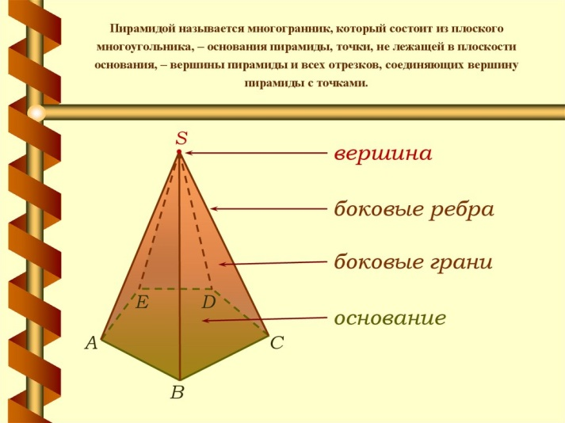  -Верно, пирамида состоит из четырех частей:  Основание – многоугольник.  Боковые грани – треугольники.  Боковое ребро – это отрезки, соединяющие основание и вершину пирамиды.  Вершина пирамиды – общая точка боковых граней пирамиды.  -Какое определение мы можем дать пирамиде, с точки зрения математики?  -Вы правы, пирамида – это объемная геометрическая фигура, основание которой – многоугольник, а остальные грани – треугольники, имеющую общую вершину.  -Для того, чтобы запоминать информацию вам было легче, я предлагаю нам с вами работать на рабочих листах. Где мы будем фиксировать информацию в течении всего урока.  *раздаю рабочие листы  -Предлагаю взять рабочий лист и вписать пропуски в определение.  -Ребята, скажите где в повседневной жизни можно встретить пирамиду? И где ее можно применить?  -Спасибо за ваши ответы.  -Форму пирамиды могут иметь крыши домов, разнообразные другие архитектурные сооружения, также можно встретить пирамиду в виде сувениров, новогодних игрушек и пакетиков чая.  -Для того, чтобы закрепить наши знания о пирамиде я предлагаю выполнить задание  -Найдите под определением задание.  -…, прочитай пожалуйста, что нам нужно сделать?  -Верно, вам необходимо найти нужные развертки пирамиды.  -На это задание вам дается минута, можете начинать.  -Кто готов сказать ответ?  -Вы правы, верные развертки 1 и 8.  -Как вы определили, что это пирамида?  -Предлагаю выполнить еще одно задание.  -Ниже на рабочем листе прочитайте задание.  -Верно, необходимо выделить слова по теме.  -Кому не понятно задание?  -Можете приступать, на это вам дается 1 минута.  -Кто может выйти и показать?  -Спасибо, у кого также, поднимите руку.  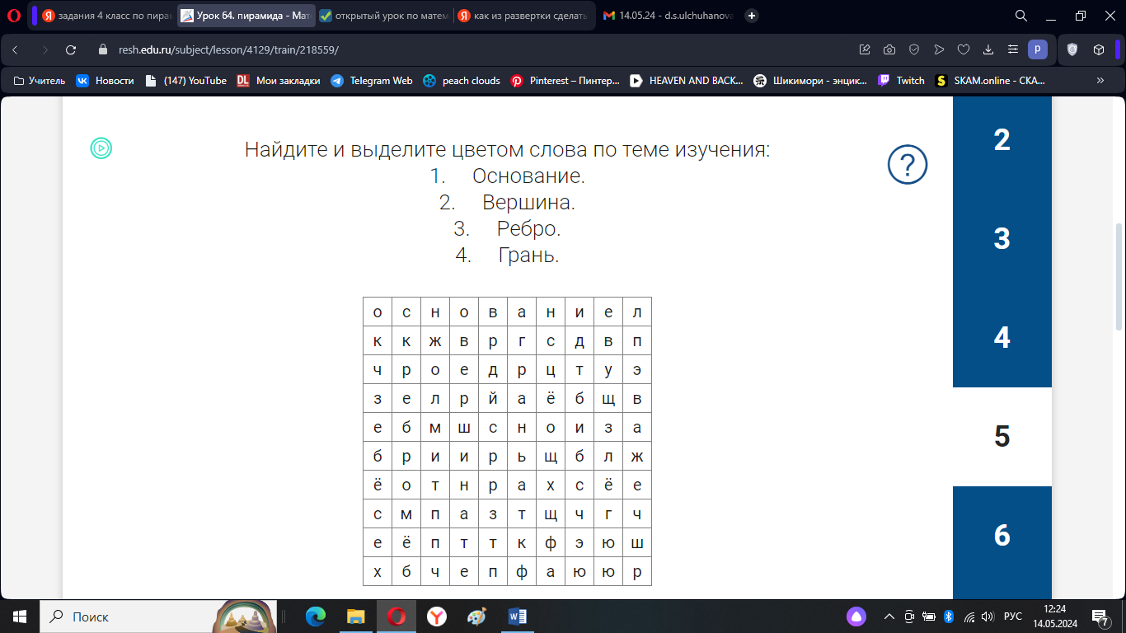  -Теперь я предлагаю нам с вами сделать пирамиду своими руками.  -Но перед этим сделаем пальчиковую гимнастику.  «Заяц – коза»  -Молодцы, встряхните руки, и мы продолжим.  -Для этого я раздам вам развертки.  -Обратите внимание как выглядит развертка пирамиды (тэтраэдр).  Тетра с греческого означает "четыре", то есть это четырехгранная пирамида, а именно правильная треугольная пирамида. Это означает что все её грани правильные треугольники.  -Возьмите их в руки, сейчас нам нужно согнуть все линии, в одну сторону и в другую.  -Тоже самое делаем с местами крепления.  -Теперь мы выворачиваем все на одну сторону, чтобы все части линии были внутри.  -Нам осталось проклеить, начнем с первой части.  -Нанесем клей на крепление и соединим, но будьте внимательны крепление должно оказаться внутри.  -С другой частью мы повторяем также.  -Обратите внимание какие пирамиды у нас получились.  -Сейчас я предлагаю назвать ее части.  -Покажите мне основание пирамиды.  -Какая фигура является основанием? Верно треугольник.  -Где находятся боковые грани?  -Какая фигура является боковой гранью?  -Верно, треугольник.  -Сейчас покажите мне боковые ребра.  -Ребра – это отрезки.  -И где находится вершина пирамиды?  -Молодцы, я вижу, что вы запомнили, как выглядит пирамида.  -Какой мы можем сделать вывод?  -Действительно, Пирамида как геометрическая фигура играет важную роль в нашей жизни. Ее геометрическая форма имеет четыре части. Пирамиды используются в архитектуре, искусстве, науке и даже в математике. Они символизируют мощь, стабильность, и гармонию, придавая особое значение объектам, в которых они встречаются.  -Я вижу, что вы устали, предлагаю немного отдохнуть.  -Встаньте так, чтобы не мешать друг другу.  -Если на экране появятся предметы в форме любой геометрической фигуры – вам нужно будет присесть.  -Если на экране появится предмет в форме пирамиды – вам нужно будет погладить себя по голове и животу одновременно.  -…, повтори пожалуйста.  *выполняют физминутку  -Молодцы, я вижу, что вы запомнили такую геометрическую фигуру, как пирамида.  -Можете садится, напоминаю вам о правильной посадке.  -И так, какая у нас следующая фигура, кто ее назовет?  -Верно, конус.  -Конус в переводе с греческого «konos» означает «сосновая шишка».  -Обратите внимание на слайд, из каких частей состоит конус?  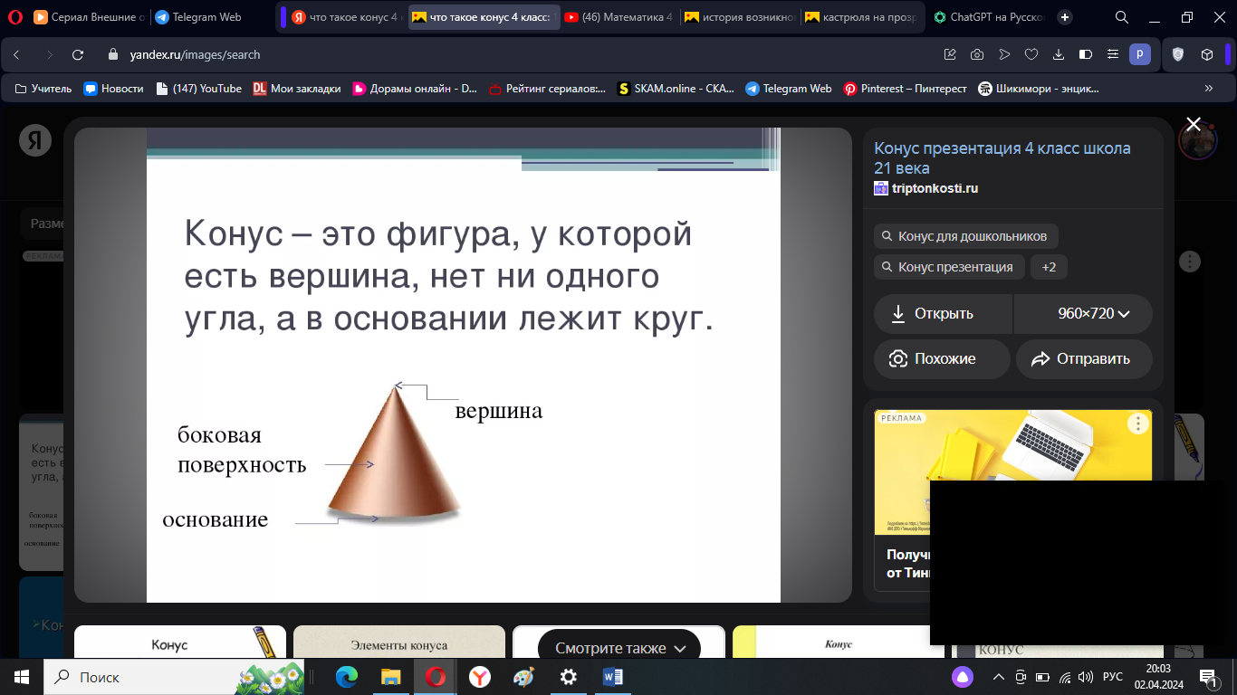  -Верно, состоит из трех частей:  Вершина  Основание – круг  Боковая поверхность  -Какое определение мы можем дать конусу?  -Вы правы, конус – это объемная геометрическая фигура, в основании которой лежит круг, есть одна вершина и нет углов.  -Предлагаю взять рабочий лист перевернуть его и вписать пропуски в определение.  -Ребята, скажите где в повседневной жизни можно встретить конус? И где его можно применить?  -Спасибо за ваши ответы.  -Теперь предлагаю найти под определением задание.  -…, прочитай пожалуйста, что нам нужно сделать?  -Верно, вам необходимо обвести предметы, которые имеют форму конуса.  -На это задание вам дается минута, можете начинать.  -И так, какие предметы вы обвели, почему?  -Выполним еще одно задание.  -Прочитайте, что нужно сделать?  -Верно, нам нужно отметить модели конуса.  -На это задание вам дается 1 минута.  -Итак, какие номера вы отметили?  -У кого-также поднимите руку.  -Молодцы, я вижу, что вы запомнили, как выглядит конус.  -Какой мы можем сделать вывод?  -Действительно, Конус как геометрическая фигура играет очень важную роль в нашей жизни. Он встречается в различных предметах и явлениях окружающего мира, таких как шапки, конусы света, мороженое и многие другие.  Кроме того, конус имеет три основные части: основание, боковая поверхность и вершина. | Пирамида  Египтяне  Да  Да  Вершина, ребра, грани, основание  Геометрическая фигура  Вписывают  Пакетик чая, ластик  Читают задание  Выполняют задание  1 и 8  Поднимают руку  Выполняют пальчиковую гимнастику  Делают пирамиду  Треугольник  Показывают  Треугольник  Показывают  Говорят свои предположения  Выполняют физминутку  Конус  Верщина, основание, боковая поверхность  Геометрическая фигура  Колпак, на физкультуре конус  Читают задание  Выполняют  Мороженное, колпак, конфеты, шляпа ведьмы  Потому что другие другой формы  Говорят, предположения  2 и 8 | Ф, И | Демонстрационные: мультимедийная презентация на тему: «Модели пространственных геометрических фигур».  Индивидуальные: рабочий лист на тему: «Модели пространственных геометрических фигур», пенал | ОК, СК | Личностные: обучающиеся демонстрируют способность мыслить, рассуждать; стремление углублять свои математические знания и умения; познавательный интерес к теме урока.  Метапредметные:  обучающиеся демонстрируют умение осуществлять контроль своих действий; умение корректно и аргументированно высказывать свое мнение; применять базовые логические универсальные действия: сравнение, анализ, классификация (группировка), обобщение; представлять информацию в заданной форме (дополнять таблицу, текст); понимать и адекватно использовать математическую терминологию: различать, характеризовать, использовать для решения учебных и практических задач; умение использовать текст задания для объяснения способа и хода решения математического задания.  Предметные: обучающиеся умеют приводить примеры геометрических фигур; знают геометрические фигуры и их признаки; знают историю возникновения геометрических фигур и их части (цилиндр, конус, пирамида); умеют различать, называть геометрические фигуры: пирамида, конус; различать изображения простейших пространственных фигур: пирамиды, конуса; распознавать в простейших случаях проекции предметов окружающего мира на плоскость); классифицировать объекты по заданным/самостоятельно установленным одному-двум признакам.
4. Первичное закрепление | Учить применять новые знания и способы деятельности в незнакомых ситуациях (знакомых ситуациях); отрабатывать умения действовать в соответствии с правилом (алгоритмом, планом); активизировать все виды памяти, анализ синтез, связную речь через алгоритмизацию, выполнение практических заданий, упражнений. | Методы воспитания  • Методы стимулирования и коррекции действий и отношение детей в воспитательном процессе:  Поощрение.  • Методы формирования социального опыта детей:  Педагогическое требование.  Методы обучения  • По источнику получения знаний:  Словесные (беседа, объяснение);  Наглядные (демонстрация).  • Методы развития познавательного интереса:  Формирование готовности к восприятию;  Стимулирование занимательным содержанием.  • Методы эмоционального стимулирования:  Поощрение и порицание.  • Методы формирования ответственности и обязательности:  Предъявление педагогических требований;  Оперативный контроль. | -Вот мы с вами и познакомились с такими объемными фигурами, как пирамида и конус.  -Теперь я предлагаю нам с вами поиграть в игру «Геометрические фигуры».  -Я буду кидать вам игрушку и загадывать фигуру, и кто ее словит должен будет назвать предмет, который формой напоминает фигуру, которую я назову.  -…, повтори пожалуйста инструкцию.  -Предлагаю начать, для этого встанем.  Конус  Квадрат  Пирамида  Круг  Треугольник  Цилиндр  Прямоугольник  Конус  Пирамида  И так далее  -Ребята, что мы с вами сейчас делали?  -Верно, мы с вами закрепляли наши знания по сегодняшней теме.  -И я вижу, что вы запомнили геометрические фигуры, с которыми мы с вами познакомились. | Слушают инструкцию  Играют в игру  закрепляли | Ф, И | Демонстрационные: мяч | ОК, СК | Личностные: обучающиеся демонстрируют способность мыслить, рассуждать; познавательный интерес к теме урока.  Метапредметные:  обучающиеся демонстрируют умение осуществлять контроль своих действий; умение корректно и аргументированно высказывать свое мнение; понимать и адекватно использовать математическую терминологию.  Предметные: обучающиеся умеют приводить примеры геометрических фигур; умеют различать, называть геометрические фигуры: пирамида, конус; распознавать в простейших случаях проекции предметов окружающего мира на плоскость).
5. Организация самостоятельной работы | Выявить качество и уровень усвоения обучающимися знаний и способов действий обучающихся; установить причины выявленных недостатков; обеспечить развитие у обучающихся способности к оценочным действиям | Методы воспитания  • Методы стимулирования и коррекции действий и отношение детей в воспитательном процессе:  Поощрение.  • Методы формирования социального опыта детей:  Педагогическое требование.  Методы обучения  • По источнику получения знаний:  Словесные (беседа, объяснение);  Наглядные (демонстрация).  • Методы развития познавательного интереса:  Формирование готовности к восприятию;  Стимулирование занимательным содержанием.  • Методы эмоционального стимулирования:  Поощрение и порицание.  • Методы формирования ответственности и обязательности:  Предъявление педагогических требований;  Оперативный контроль. | -Для того, чтобы закрепить наши знания предлагаю поработать в парах.  -Напомните мне пожалуйста правила работы в парах.  -Спасибо, не забывайте их соблюдать.  -Вам нужно будет сообща выполнить задание на карточках.  -В первом задании вам необходимо закрасить все объемные фигуры (цвет не важен)  -Во втором задании, обвести верные номера.  -И в третьем задании нужно вписать части конуса.  -На эту работу я вам даю 3 минуты. Можете приступать.  -Кто закончит, просигнализируйте мне.  -И так предлагаю проверить.  -У кого также, поднимите руки.  -Молодцы, я вижу, что вы умеете работать сообща и запомнили геометрические фигуры, которые мы изучили. | Называют правила  Выполняют задание в парах  Поднимают руки  Проверяют | Ф, П | Индивидуальные: карточка с заданием, пенал | ОК, СК, ВК | Личностные: обучающиеся демонстрируют способность мыслить, рассуждать; познавательный интерес к теме урока.  Метапредметные:  обучающиеся демонстрируют умение осуществлять контроль своих действий; умение корректно и аргументированно высказывать свое мнение; применять базовые логические универсальные действия: сравнение, анализ, классификация (группировка), обобщение; представлять информацию в заданной форме (дополнять таблицу, текст); понимать и адекватно использовать математическую терминологию: умение использовать текст задания для объяснения способа и хода решения математического задания.  Предметные: обучающиеся умеют приводить примеры геометрических фигур; знают геометрические фигуры и их признаки; умеют различать, называть геометрические фигуры: пирамида, конус; различать изображения простейших пространственных фигур: пирамиды, конуса; распознавать в простейших случаях проекции предметов окружающего мира на плоскость.
6. Информация о домашнем задании | Обеспечить понимание обучающимися цели, содержания и способов выполнения домашнего задания. | Методы воспитания  • Методы стимулирования и коррекции действий и отношение детей в воспитательном процессе:  Поощрение.  • Методы формирования социального опыта детей:  Педагогическое требование.  Методы обучения  • По источнику получения знаний:  Словесные (беседа, объяснение).  • Методы эмоционального стимулирования:  Поощрение и порицание.  • Методы формирования ответственности и обязательности:  Предъявление педагогических требований;  Оперативный контроль. | -Дома вам нужно будет изготовить конус, по алгоритму который я вам сейчас раздам.  -В строке где у вас написано математика, запишите изготовить конус по алгоритму.  -Кто записал домашнее задание, можете закрывать дневники.  Алгоритм.  Возьмите лист бумаги и вырежете из него полукруг(рисунок.1)  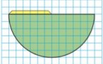  рис.1  Сверните его и склейте. Получился предмет, похожий на колпак (рисунок 2). Это – боковая поверхность конуса. Открытая часть-это основание конуса. А вы уже знаете, что в основании конуса лежит круг.  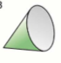  рис.2  Если открытую часть закрыть кругом, то вы получите модель конуса (рисунок 3)  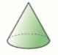  рис.3 | Записывают домашнее задание | Ф, И | Индивидуальные: пенал, дневник | ОК, СК | Метапредметные: обучающиеся демонстрируют умение осуществлять контроль своих действий.
7. Рефлексия | Дать качественную оценку работы класса т отдельных обучающихся; подведение итогов учебного занятия.  Организовать рефлексию учащихся по поводу своего психоэмоционального состояния, мотивации, своей деятельности, взаимодействия с педагогом и сверстниками. | Методы воспитания  • Методы самоопределения личности ребенка:  Рефлексия.  • Методы стимулирования и коррекции действий и отношение детей в воспитательном процессе:  Поощрение.  • Методы формирования социального опыта детей:  Педагогическое требование.  Методы обучения  • По источнику получения знаний:  Словесные (беседа).  • Методы развития познавательного интереса:  Формирование готовности к восприятию;  • Методы эмоционального стимулирования:  Поощрение и порицание.  • Методы формирования ответственности и обязательности:  Предъявление педагогических требований;  Оперативный контроль. | -Наш урок подходит к концу.  -Кто помнит, как звучала тема, цель нашего урока?  -Смогли ли мы достичь цели?  -С помощью чего?  -Верно, с помощью изучения нового материала, выполнения упражнений и игры.  -Для того, чтобы оценить свою работу на уроке, я предлагаю посмотреть на доску.  https://wordwall.net/ru/resource/71018605  -Представлено «Колесо фортуны», ваша задача выходить по одному к доске, крутить колесо и отвечать на вопрос, который вам выпадет.  -Спасибо вам за активность, внимательность и старательность.  -Урок окончен. | Объемные фигуры  Выполнение заданий  Крутят колеса, высказываются | Ф, И | Демонстрационные: интерактив для рефлексии «Колесо фортуны» | ОК, СК | Личностные: обучающиеся демонстрируют способность мыслить, рассуждать.  Метапредметные:  обучающиеся демонстрируют умение осуществлять контроль своих действий; умение корректно и аргументированно высказывать свое мнение; применять базовые логические универсальные действия: сравнение, анализ, классификация (группировка), обобщение; понимать и адекватно использовать математическую терминологию: умение принимать правила безопасного использования предлагаемого электронного средства; умение использовать текст задания для объяснения способа и хода решения математического задания.

Конструкт урока математики № 2
Дата: 06.05.24
ОУ: МАОУ СОШ 40
Класс: 4
Тема урока: Применение алгоритмов для построения геометрической фигуры, измерение длины отрезка
УМК: Школа России
Цель: формирование компонентов математической грамотности у обучающихся в процессе выполнения заданий с применением алгоритма для построения геометрических фигур, измерения длины отрезка.
Планируемые результаты:
Личностные: обучающиеся демонстрируют умение оценивать свои успехи в изучении математики, намечать пути устранения трудностей; способность мыслить, рассуждать; познавательный интерес к теме урока.
Метапредметные: обучающиеся демонстрируют умение осуществлять контроль своих действий; умение корректно и аргументированно высказывать свое мнение; применять базовые логические универсальные действия: сравнение, анализ, классификация (группировка), обобщение; применять изученные методы познания (измерение, моделирование, перебор вариантов); понимать и адекватно использовать математическую терминологию: различать, характеризовать, использовать для решения учебных и практических задач; приобретать практические графические и измерительные навыки для успешного решения учебных и житейских задач; ориентироваться в алгоритмах: воспроизводить, дополнять, исправлять деформированные; составлять по аналогии; умение принимать правила безопасного использования предлагаемого электронного средства; умение использовать текст задания для объяснения способа и хода решения математического задания.
Предметные: обучающиеся демонстрируют знания о геометрических фигурах, на какие виды они делятся; знания о признаках геометрических фигурах; умение строить геометрические фигуры по алгоритму; умение выполнять задания по алгоритму; умение различать, называть геометрические фигуры; умение правильно составлять алгоритм для построения геометрических фигур.
Задачи:
Воспитательные: воспитывать умение оценивать свои успехи в изучении математики, намечать пути устранения трудностей; способность мыслить, рассуждать; познавательный интерес к теме урока.
Развивающие: развивать умение осуществлять контроль своих действий; умение корректно и аргументированно высказывать свое мнение; применять базовые логические универсальные действия: сравнение, анализ, классификация (группировка), обобщение; применять изученные методы познания (измерение, моделирование, перебор вариантов); понимать и адекватно использовать математическую терминологию: различать, характеризовать, использовать для решения учебных и практических задач; приобретать практические графические и измерительные навыки для успешного решения учебных и житейских задач; ориентироваться в алгоритмах: воспроизводить, дополнять, исправлять деформированные; составлять по аналогии; умение принимать правила безопасного использования предлагаемого электронного средства; умение использовать текст задания для объяснения способа и хода решения математического задания.
Образовательные: актуализировать знания о том, что такое геометрические фигуры и на какие виды они делятся; вспомнить признаки геометрических фигур; отработать умение строить геометрические фигуры по алгоритму и отработать умения выполнять задания по алгоритму; актуализировать знания о том, как строить геометрические фигуры по алгоритму; выполнять задания по алгоритму; научить различать, называть геометрические фигуры; закрепить знание о правильном алгоритме построения геометрических фигур.
Принципы воспитания:
принцип сознательности и активности;
воспитание через взаимодействие;
создание положительного эмоционального подъём.
Принципы обучения:
принцип наглядности;
принцип систематичности и последовательности;
принцип доступности;
принцип целостности;
принцип психологической комфортности.
Методы воспитания
- Методы самоопределения личности ребенка:
Рефлексия.
- Методы стимулирования и коррекции действий и отношение детей в воспитательном процессе:
Поощрение.
- Методы формирования социального опыта детей:
Педагогическое требование.
Методы обучения
- По источнику получения знаний:
Словесные (беседа, объяснение);
Наглядные (демонстрация).
- Методы развития познавательного интереса:
Формирование готовности к восприятию;
Стимулирование занимательным содержанием.
- Методы эмоционального стимулирования:
Поощрение и порицание.
- Методы формирования ответственности и обязательности:
Предъявление педагогических требований;
Оперативный контроль.
Форма организации деятельности обучающихся: фронтальная, индивидуальная
Дидактические средства:
демонстрационные: презентация «Применения алгоритмов…», программа Paint «Лестница успеха».
индивидуальные: пенал, тетрадь, дневник, рабочий лист, карточка.
Тип урока: урок совершенствования способов действий (урок закрепления)
Структура урока:
1. Организационно-мотивационный (2 мин)
2.Актуализация опорных знаний, проверка домашнего задания (8 мин)
3.Усвоение новых знаний и способов действий по изученному материалу (10 мин)
4.Организация контроля и самоконтроля (взаимоконтроля) (10 мин)
5.Информация о домашнем задании. (7 мин)
6.Рефлексия учебной деятельности. (3 мин)
Итог 40 минут
Использованная литература:
1. Федеральный государственный образовательный стандарт начального общего образования: утвержден приказом Минобрнауки России от 06 октября 2009 г. No 373, в ред. приказов от 26 ноября 2010 г. No 1241, от 22 сентября 2011 г. No 2357 – 41 с. – Текст: непосредственный.
2. Примерная основная образовательная программа начального общего образования (одобрена решением федерального учебно-методического объединения по общему образованию, протокол от 08.04.2015 N 1/15) (ред. от 28.10.2015) – Текст: непосредственный.
3. Постановление Главного государственного санитарного врача РФ от 28 сентября 2020 г. № 28 "Об утверждении санитарных правил СП 2.4.3648-20 "Санитарно-эпидемиологические требования к организациям воспитания и обучения, отдыха и оздоровления детей и молодежи"".
4.Сборник рабочих программ по математике. Рабочие программы. Предметная линия учебников системы «Школа России». 1—4 классы : учебное пособие для общеобразовательной организаций / [М. И. Мо ро, С. И. Волкова, С. В. Степанова и др.]. — 2-е изд. перераб. — М. : Просвещение, 2016. — 124 с. — ISBN 978-5-09-038411-7.
5. Программа Paint – «Лестница успеха».
6. Интерактивное задание – https://learningapps.org/display?v=ppaw7gkyk24.
7. Аффирмации – https://www.youtube.com/watch?v=Rzdnflyt0es
Эскиз доски

Презентация | Дата.  Классная работа.

Ход урока
Этап фрагмента урока | Образовательная задача этапа урока | Методы и приемы работы | Деятельность учителя | Деятельность обучающихся | Форма организации учебной деятельности | Дидактические средства, интерактивное оборудование | Форма контроля, взаимоконтроля и самоконтроля | Планируемые результаты
1. Организационно-мотивационный этап | Привлечь внимание обучающихся к уроку; создать положительно-эмоциональный настрой, мотивацию и готовность к принятию целей и результату урока; формировать положительное отношение к школьному обучению через ориентацию на личностные достижения ребенка; развивать мотивационную основу деятельности обучающихся | Методы воспитания  - Методы формирования социального опыта детей:  Педагогическое требование.  Методы обучения  - По источнику получения знаний:  Словесные (беседа);  Наглядные (демонстрация).  - Методы развития познавательного интереса:  Формирование готовности к восприятию.  - Методы формирования ответственности и обязательности:  Предъявление педагогических требований;  Оперативный контроль. | -Добрый день, ребята, я рада вас видеть на уроке математики.  -У кого на партах лежат учебник, тетрадь, пенал, дневник можете садиться.  -Для того, чтобы настроится на урок, предлагаю сесть по удобнее, закрыть глаза и послушать мелодию.  -Пока будет проигрываться мелодия, я буду говорить разные слова, ваша задача расслабиться и слушать.  - Математика важна для развития вашего ума, а также для успешной карьеры в будущем. Продолжайте учиться и быть лучшими!  - Ваши усилия и старания на этом уроке обязательно приведут к успеху. Верьте в себя!  - У вас все получится! Математика – это дверь в мир успеха, и вы можете открыть ее вместе.  - Помните, что ошибки – это часть процесса обучения, и они помогут вам стать лучше. Не бойтесь ошибаться, главное – учиться на своих ошибках.  -Можете открывать глаза. Какие чувства вы испытали?  -Какие слова вам показались важными?  -Спасибо за ваши ответы.  -Сегодня на уроке я желаю вам, чтобы все, что вы прослушали сбылось. | Приветствие  Проверка готовности  Прослушивание аффирмаций  Делятся своими чувства | Ф | Аудиофрагмент | ОК  СК | Личностные: обучающиеся демонстрируют познавательный интерес к теме урока.  Метапредметные: обучающиеся демонстрируют умение осуществлять контроль своих действий; умение корректно и аргументированно высказывать свое мнение.
2. Актуализация опорных знаний, проверка домашнего задания. | Установить взаимосвязь между знакомым (при проверке домашнего задания) и не знакомым (проблемный вопрос); организовать оценку (самооценку) готовности к освоению темы; актуализировать знания и опыт необходимый для изучения темы. Формировать готовность к сотрудничеству, к учебной деятельности, интерес к выполнению заданий; побуждать обучающихся к установлению границ знания – незнания, установлению планируемого результата, изучения темы на основе составленного (предложенного) плана; активизировать все виды памяти и операции мышления через проблемные вопросы и задания. | Методы воспитания  • Методы стимулирования и коррекции действий и отношение детей в воспитательном процессе:  Поощрение.  • Методы формирования социального опыта детей:  Педагогическое требование.  Методы обучения  • По источнику получения знаний:  Словесные (беседа, объяснение);  Наглядные (демонстрация).  • Методы развития познавательного интереса:  Формирование готовности к восприятию.  • Методы эмоционального стимулирования:  Поощрение и порицание.  • Методы формирования ответственности и обязательности:  Предъявление педагогических требований;  Оперативный контроль. | -Для того, чтобы проверить ваши знания, я предлагаю актуализировать знания по теме геометрические фигуры.  -На какие виды делятся геометрические фигуры?  -Вы правы на плоские и объемные.  -Предлагаю вспомнить плоские фигуры и их свойства.  -Для этого, с вами выполним задание.  -Обратите внимание на доску, как вы думаете, что нам нужно сделать?  (треугольник, квадрат, прямоугольник)  -Верно, нам необходимо соотнести геометрическую фигуру с утверждением, которое будет верным.  -Помните о правилах использования интерактивной доски.  (по необходимости повторяют правила)  -Кто желает выйти и попробовать?  -Какими признаками обладает эта геометрическая фигура?  Треугольник:  -Против большей стороны лежит больший угол, и наоборот.  - Против равных сторон лежат равные углы, и наоборот.  - В частности, все углы в равностороннем треугольнике равны.  Квадрат:  это прямоугольник, у которого все стороны равны.  Прямоугольник:  - Все углы прямые  - Диагонали прямоугольника равны  - Квадрат диагонали прямоугольника равен сумме квадратов двух соседних сторон  Ромб:  все стороны ромба равны.  -Так дальше, кто желает?  -Предлагаю проверить, правильно ли мы соотнесли геометрические фигуры с их свойствами.  -Молодцы, мы с вами выполнили это задание, для чего мы его выполняли?  -Вы правы, для того, чтобы актуализировать знания о геометрических фигурах.  -Как вы поняли, о чем пойдет речь на этом уроке?  -Верно, речь пойдет о геометрических фигурах.  -Для того, чтобы узнать тему урока, предлагаю посмотреть на слайд.  -Вам необходимо правильно расставить слова.  -Кто догадался? Верно, тема Применение алгоритма для построение геометрических фигур.  -Исходя из темы, как вы думаете, как будет звучать цель?  -Верно, цель урока отработать умение применять алгоритм для построение геометрических фигур.  -Желаю нам с вами достичь данную цель. | На плоские и объемные  Соотнести фигуру с утверждением  Выполняют упражнение  Для того, чтобы вспомнить геометрические фигуры  О геометрических фигурах  Называют тему  Отработать умение применять алгоритм … | Ф | Задание: актуализация знаний; презентация «Применения алгоритмов…» | ОК  СК | Личностные: обучающиеся демонстрируют способность мыслить, рассуждать; познавательный интерес к теме урока.  Метапредметные: обучающиеся демонстрируют умение осуществлять контроль своих действий; умение корректно и аргументированно высказывать свое мнение; применять базовые логические универсальные действия: сравнение, анализ, классификация (группировка), обобщение; понимать и адекватно использовать математическую терминологию: воспроизводить, дополнять, исправлять деформированные, составлять по аналогии; умение принимать правила безопасного использования предлагаемого электронного средства.  Предметные: обучающиеся демонстрируют знания о геометрических фигурах, на какие виды они делятся; знания о признаках геометрических фигурах; умение выполнять задания по алгоритму; умение различать, называть геометрические фигуры.
3. Усвоение новых знаний и способов действий по изученному материалу. | Изучить материал по новой теме (расширить представления, о разрядах чисел, познакомить с правилами на сравнение чисел, формировать умения, представления о сравнениях чисел, углубить знания о разрядах числа, отрабатывать умения); активизировать операции мышления, связную речь через вопросы, побуждающий диалог. Развивать умения правильно строить предложения. | Методы воспитания  • Методы стимулирования и коррекции действий и отношение детей в воспитательном процессе:  Поощрение.  • Методы формирования социального опыта детей:  Педагогическое требование.  Методы обучения  • По источнику получения знаний:  Словесные (беседа, объяснение);  Наглядные (демонстрация).  • Методы развития познавательного интереса:  Формирование готовности к восприятию;  Стимулирование занимательным содержанием.  • Методы эмоционального стимулирования:  Поощрение и порицание.  • Методы формирования ответственности и обязательности:  Предъявление педагогических требований;  Оперативный контроль. | -Предлагаю перейти к достижению нашей цели, а для этого построим геометрическую фигуру.  -Но перед этим, я предлагаю открыть тетради и записать дату и классную работу.  -И так предлагаю построить геометрическую фигуру квадрат.  -Для того, чтобы эту геометрическую фигуру построить, вспомним признаки данной фигуры.  -Какие признаки вы помните?  -Вы правы, квадрат – это четырехугольник, у которого все стороны равны.  -Для того, чтобы построить квадрат предлагаю задать определённую длину у сторон.  -Какую длину мы зададим.  -Хорошо, мы построим квадрат со стороной 4 см.  -Мы вспомнили с вами, что у квадрата все стороны равны, значит каждая сторона будет, сколько?  -Верно, каждая сторона будет 4 см.  -И так, с чего начнется наш алгоритм? Что первым делом мы сделаем?  -Верно 1. Мы ставим точку на пересечении клеток.  2. Затем берем линейку отмеряем четыре см, например, вправо ставим точку и проводим линию, то есть соединяя точки.  -Так со всеми сторонами.  -Так мы на чертили квадрат, сейчас его необходимо подписать латинскими буквами, например, ABCD.  -И так, что мы с вами сейчас сделали?  -Верно, мы по алгоритму построили геометрическую фигуру квадрат.  -Кто запомнил алгоритм и может мне его рассказать?  -Расскажи, пожалуйста. Спасибо, обратите внимание на доску.  -Алгоритм перемешался и необходимо правильно расставить цифры.  1. Поставить две точки на определённом расстоянии друг напротив друга.  2. Поставить еще две точки напротив друг друга на определенном расстоянии от предыдущих двух точек.  3. Соединить поочередно все точки линейкой.  4. Назвать фигуру латинскими буквами.  -Кто желает попробовать?  -Зачитай пожалуйста, спасибо.  -Для каких фигур подходит данный алгоритм?  -Верно, для прямоугольника и квадрата.  -Данный алгоритм необходимо запомнить.  -Я вижу, что вы устали, предлагаю отдохнуть.  -Для этого, встаньте так, чтобы не мешать друг другу.  -Если я скажу 1 – вы поднимаете левую руку.  Если 2 – то правую руку.  Если 3 – то правую ногу.  Если 4 – то отпускаете и руки, и ногу.  -Попробуем 1234213142431.  -Молодцы, вы очень внимательны.  -Можете садится, не забывайте о правильной посадке. Предлагаю продолжить.  -И так мы с вами вспомнили алгоритм для построение квадрата и прямоугольника.  -Теперь предлагаю вспомнить алгоритм треугольника.  -Как вы думаете, он будет таким же?  -Что будет отличием?  -Верно, треугольник имеет три стороны, а не четыре.  -Значит с чего нужно будет начать?  -Верно, необходимо также поставить две точки на определенном расстояние друг от друга. Затем ставим точку с верху и соединяем все точки линейкой.  -Кто готов повторить данный алгоритм?  -Повтори пожалуйста, спасибо.  -Что мы с вами сейчас делали?  -Верно, повторяли алгоритм построения геометрических фигур. | Записывают в тетради  Все стороны равны  Предлагаю длину  Каждая сторона будет 4 см  Поставить точку  По алгоритму построили квадрат  Рассказывают алгоритм  Расставляют алгоритм в правильном порядке  Прямоугольник и квадрат  Слушают инструкцию  Садятся соблюдают посадку  Нет  Имеет три стороны  Ставим две точки  Затем оду свреху  Повторяют данный алгоритм | Ф | Презентация «Применения алгоритмов…» | ОК  СК | Личностные: обучающиеся демонстрируют способность мыслить, рассуждать; познавательный интерес к теме урока.  Метапредметные: обучающиеся демонстрируют умение осуществлять контроль своих действий; умение корректно и аргументированно высказывать свое мнение; применять базовые логические универсальные действия: сравнение, анализ, классификация (группировка), обобщение; применять изученные методы познания (измерение, моделирование, перебор вариантов); понимать и адекватно использовать математическую терминологию: различать, характеризовать, использовать для решения учебных и практических задач; приобретать практические графические и измерительные навыки для успешного решения учебных и житейских задач; ориентироваться в алгоритмах: умение использовать текст задания для объяснения способа и хода решения математического задания.  Предметные: обучающиеся демонстрируют знания о геометрических фигурах; знания о признаках геометрических фигурах; умение строить геометрические фигуры по алгоритму; умение выполнять задания по алгоритму; умение правильно составлять алгоритм для построения геометрических фигур.
4. Организация контроля и самоконтроля (взаимоконтроля). | Учить применять новые знания и способы деятельности в незнакомых ситуациях (знакомых ситуациях); отрабатывать умения действовать в соответствии с правилом (алгоритмом, планом); активизировать все виды памяти, анализ синтез, связную речь через алгоритмизацию, выполнение практических заданий, упражнений. | Методы воспитания  • Методы стимулирования и коррекции действий и отношение детей в воспитательном процессе:  Поощрение.  • Методы формирования социального опыта детей:  Педагогическое требование.  Методы обучения  • По источнику получения знаний:  Словесные (беседа, объяснение);  Наглядные (демонстрация).  • Методы развития познавательного интереса:  Формирование готовности к восприятию;  Стимулирование занимательным содержанием.  • Методы эмоционального стимулирования:  Поощрение и порицание.  • Методы формирования ответственности и обязательности:  Предъявление педагогических требований;  Оперативный контроль. | -Для того, чтобы закрепить наши знания, я предлагаю нам с вами сделать задание в тетради по вариантам.  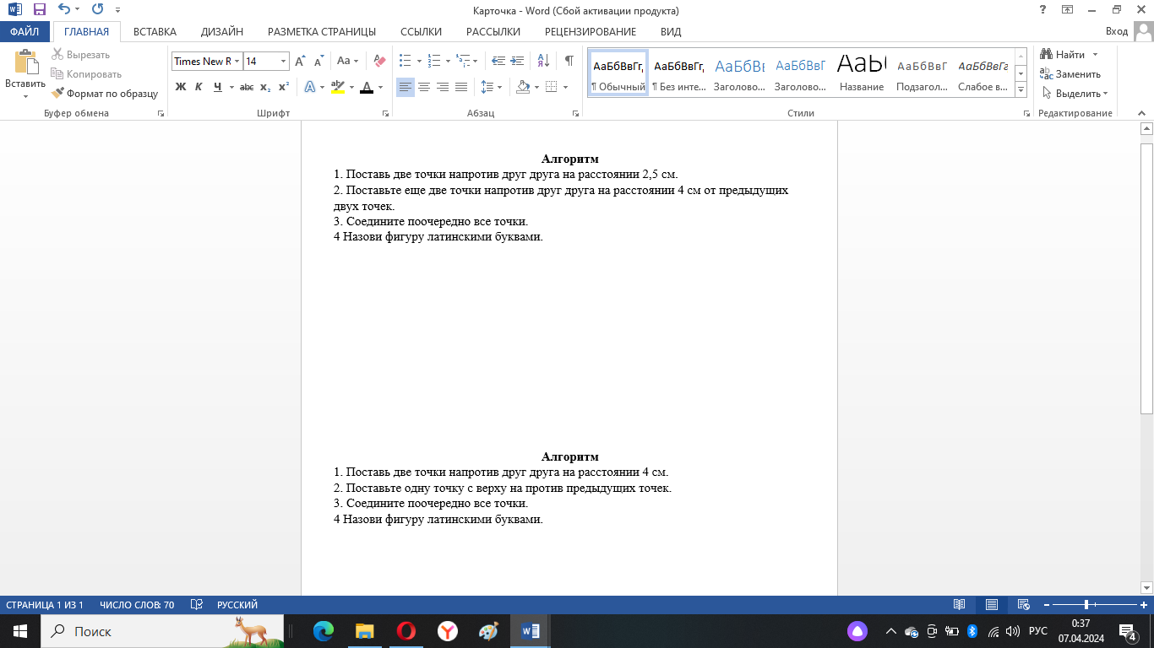  -Ваша задача выполнить алгоритм, который я сейчас раздам.  -Ознакомьтесь с алгоритмом.  -Подпишите их.  -Кому не понятно задание поднимите руку, я вижу, что всем понятно. Можете приступать, вам дается 3 минут.  -Время вышло. Кто готов представить работу с первого варианта / второго?  -И так, читай алгоритм и доказывай.  -Молодец, можешь садится у кого также поднимите руку.  -Я вижу, что все справились с этим заданием, молодцы.  -Предлагаю перейти к следующему заданию, для этого поработаем на рабочих листах.  -Вам необходимо рассмотреть изображение на котором представлены ученики, какой-то школы, ваша задача узнать их рост и ответить на дополнительные вопросы.  -Кому не понятно задание, поднимите руку.  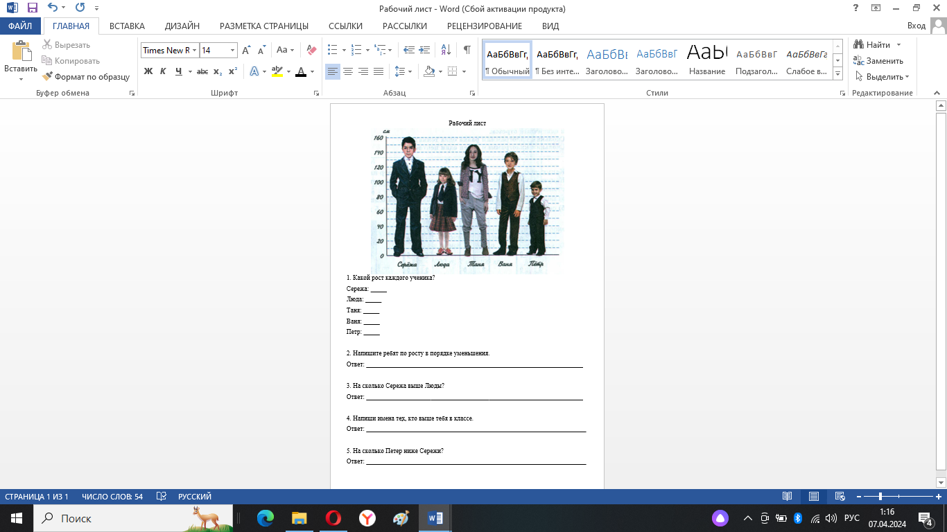  -Я вижу, что всем понятно, приступайте.  -И так, я вижу, что большинство из вас закончили предлагаю проверить.  -Начнем с первого вопроса, какого роста Сережа / Люда и тд  -Как вы узнали рост?  -Хорошо, идем дальше.  -Второй вопрос, продиктуйте мне верный порядок, от самого высокого до самого низкого.  -На сколько Сережа выше Люды?  -Как вы это поняли?  -Верно, идем дальше.  -Ответ на 4 вопрос вы можете не говорить, я потом соберу рабочие листы и посмотрю.  -И последний вопрос.  -На сколько Петр ниже Сережи.  -Как вы посчитали?  -Молодцы, вы отлично справились с этим заданием. | Слушают инструкцию  Знакомятся с алгоритмом  Демонстрируют работу и доказывают  Слушают инструкцию  Выполняют задание на рабочем листе  Говорят, ответы  На 40 см  Посчитали  На 60 см  160-100 | Ф  И | Презентация «Применения алгоритмов…» | ОК  СК | Личностные: обучающиеся демонстрируют способность мыслить, рассуждать; познавательный интерес к теме урока.  Метапредметные: обучающиеся демонстрируют умение осуществлять контроль своих действий; умение корректно и аргументированно высказывать свое мнение; применять базовые логические универсальные действия: сравнение, анализ, классификация (группировка), обобщение; понимать и адекватно использовать математическую терминологию: различать, характеризовать, использовать для решения учебных и практических задач; ориентироваться в алгоритмах: воспроизводить, дополнять, исправлять деформированные; составлять по аналогии; умение использовать текст задания для объяснения способа и хода решения математического задания.  Предметные: обучающиеся демонстрируют умение выполнять задания по алгоритму; умение правильно составлять алгоритм.
5. Информация о домашнем задании. | Обеспечить понимание обучающимися цели, содержания и способов выполнения домашнего задания. | Методы воспитания  • Методы стимулирования и коррекции действий и отношение детей в воспитательном процессе:  Поощрение.  • Методы формирования социального опыта детей:  Педагогическое требование.  Методы обучения  • По источнику получения знаний:  Словесные (беседа, объяснение).  • Методы эмоционального стимулирования:  Поощрение и порицание.  • Методы формирования ответственности и обязательности:  Предъявление педагогических требований;  Оперативный контроль. | -Предлагаю открыть дневники и записать домашнее задание.  -Во-первых, вам необходимо выучить алгоритмы построения фигур наизусть, буду спрашивать на оценку.  -Во-вторых, вам необходимо решить задачу в тетради, которую я сейчас раздам.  *карточка  Бабушка очень долго думала, что приготовить на обед. В итоге она решила приготовить суп для любых внуков и пошла на рынок за продуктами. На рынке она купила 5 кг моркови по 18 руб. за килограмм и такое же количество картофеля. Вся покупка обошлась бабушке в 165 рублей. Сколько стоит 1 кг картофеля?  *решение задачи  1) 5 * 18 = 90 (потратили на морковь)  2) 165 - 90 = 75 (потратили на картофель)  3) 75 : 5 = 15  Ответ: 15 руб.  -Итак, прочитайте задачу.  -О чем она?  -Что известно?  -Что неизвестно?  -Что будет искать сначала? Потом?  -Предположите сколько будет действий.  -Кому не понятно задание, поднимите руку.  -Задачу мы записываем в тетради.  -Можете закрывать дневники. | Записывают домашнее задание  Слушают инструкцию  Читают  О бабушке, которая хотела приготовить суп  Говорят, свои предположения | Ф  И | Презентация «Применения алгоритмов…» | ОК  СК | Личностные: обучающиеся демонстрируют познавательный интерес к теме урока.  Метапредметные: обучающиеся демонстрируют умение осуществлять контроль своих действий; умение корректно и аргументированно высказывать свое мнение; применять базовые логические универсальные действия: сравнение, анализ, классификация (группировка), обобщение.
6. Рефлексия учебной деятельности. | Дать качественную оценку работы класса т отдельных обучающихся; подведение итогов учебного занятия.  Организовать рефлексию учащихся по поводу своего психоэмоционального состояния, мотивации, своей деятельности, взаимодействия с педагогом и сверстниками. | Методы воспитания  • Методы самоопределения личности ребенка:  Рефлексия.  • Методы стимулирования и коррекции действий и отношение детей в воспитательном процессе:  Поощрение.  • Методы формирования социального опыта детей:  Педагогическое требование.  Методы обучения  • По источнику получения знаний:  Словесные (беседа).  • Методы развития познавательного интереса:  Формирование готовности к восприятию;  • Методы эмоционального стимулирования:  Поощрение и порицание.  • Методы формирования ответственности и обязательности:  Предъявление педагогических требований;  Оперативный контроль. | -Наш урок подходит к концу.  -Кто помнит, как звучала тема, цель нашего урока?  -Смогли ли мы достичь цели?  -С помощью чего?  -Верно, с помощью повторения материала и выполнения упражнений.  -Кто запомнил алгоритм?  -Кто готов его рассказать?  -Молодцы, я вижу, что вы запомнили алгоритм построения геометрических фигур.  -Для того, чтобы оценить свою работу на уроке, я предлагаю посмотреть на доску.  -Представлена лестница успеха, ваша задача, по желанию выходить к доске, брать стилус и рисовать себя на той ступени, на которой вы себя чувствуете.  -Почему ты поставила себя на эту ступень?  -Спасибо вам за активность, внимательность и старательность.  -Можете готовиться к следующему уроку, до свидания! | Вспоминают тему и цель  С помощью выполнения заданий  Рассказывают алгоритм  Отмечают себя на ступеньках  Делятся своим мнением  Прощаются | Ф | Презентация «Применения алгоритмов…», Paint«Лестница успеха». | ОК  СК | Личностные: обучающиеся демонстрируют умение оценивать свои успехи в изучении математики, намечать пути устранения трудностей; способность мыслить, рассуждать; познавательный интерес к теме урока.  Метапредметные: обучающиеся демонстрируют умение осуществлять контроль своих действий; умение корректно и аргументированно высказывать свое мнение; умение принимать правила безопасного использования предлагаемого электронного средства.  Предметные: умение правильно составлять алгоритм для построения геометрических фигур.

Конструкт урока математики № 3
Дата: 7.05.24
ОУ: МАОУ СОШ 40
Класс: 4
Тема урока: Письменное умножение и деление многозначных чисел
УМК: Школа России
Цель: формирование компонентов математической грамотности у обучающихся в процессе выполнения заданий направленных на отработку умений письменного умножения и деления многозначных чисел.
Планируемые результаты:
Личностные: обучающиеся демонстрируют умение оценивать свои успехи в изучении математики, намечать пути устранения трудностей; стремиться углублять свои математические знания и умения; способность мыслить, рассуждать; познавательный интерес к теме урока.
Метапредметные: обучающиеся демонстрируют умение осуществлять контроль процесса и результата своей деятельности; в процессе диалогов по обсуждению изученного материала — задавать вопросы, высказывать суждения, оценивать выступления участников, приводить доказательства своей правоты, проявлять этику общения; комментировать процесс вычисления, решения; применять базовые логические универсальные действия: сравнение, анализ, классификация (группировка), обобщение; умение принимать правила безопасного использования предлагаемого электронного средства; понимать и адекватно использовать математическую терминологию: различать, характеризовать, использовать для решения учебных и практических задач.
Предметные: обучающиеся демонстрируют знание о компонентах умножения и деления; умение решать примеры; умение разгадывать шифр; знание о алгоритмах письменного умножения и деления; умение решать примеры по алгоритму; умение решать задачи; решать практические задачи, связанные с повседневной жизнью (на покупки, движение и т.п.), в том числе, с избыточными данными, находить недостающую информацию (например, из таблиц, схем); выполнять арифметические действия: умножение и деление многозначного числа на однозначное, двузначное, трехзначное число письменно.
Воспитательные: воспитывать умение оценивать свои успехи в изучении математики, намечать пути устранения трудностей; стремиться углублять свои математические знания и умения; способность мыслить, рассуждать; познавательный интерес к теме урока.
Развивающие: развивать умение осуществлять контроль процесса и результата своей деятельности; в процессе диалогов по обсуждению изученного материала — задавать вопросы, высказывать суждения, оценивать выступления участников, приводить доказательства своей правоты, проявлять этику общения; комментировать процесс вычисления, решения; применять базовые логические универсальные действия: сравнение, анализ, классификация (группировка), обобщение; умение принимать правила безопасного использования предлагаемого электронного средства; понимать и адекватно использовать математическую терминологию: различать, характеризовать, использовать для решения учебных и практических задач.
Образовательные: актуализировать знания о компонентах умножения и деления; тренировать умение решать примеры; тренировать умение разгадывать шифр; актуализировать знание о алгоритмах письменного умножения и деления; отработать умение решать примеры по алгоритму; актуализировать умение решать задачи; решать практические задачи, связанные с повседневной жизнью (на покупки, движение и т.п.), в том числе, с избыточными данными, находить недостающую информацию (например, из таблиц, схем); выполнять арифметические действия: умножение и деление многозначного числа на однозначное, двузначное, трехзначное число письменно.
Принципы воспитания:
принцип сознательности и активности;
воспитание через взаимодействие;
создание положительного эмоционального подъём.
Принципы обучения:
принцип наглядности;
принцип систематичности и последовательности;
принцип доступности;
принцип целостности;
принцип психологической комфортности.
Методы воспитания
- Методы самоопределения личности ребенка:
Рефлексия.
- Методы стимулирования и коррекции действий и отношение детей в воспитательном процессе:
Поощрение.
- Методы формирования социального опыта детей:
Педагогическое требование.
Методы обучения
- По источнику получения знаний:
Словесные (беседа, объяснение);
Наглядные (демонстрация).
- Методы развития познавательного интереса:
Формирование готовности к восприятию;
Стимулирование занимательным содержанием.
- Методы эмоционального стимулирования:
Поощрение и порицание.
- Методы формирования ответственности и обязательности:
Предъявление педагогических требований;
Оперативный контроль.
Форма организации деятельности обучающихся: фронтальная, парная, индивидуальная
Дидактические средства:
демонстрационные: презентация «Письменное умножение и…», аудиофрагмент «Цитата», «Колесо фортуны».
индивидуальные: пенал, дневник, учебник, тетрадь, карточка «Алгоритм», карточка «Соревнование».
Тип урока: урок совершенствования способов действий (урок закрепления)
Структура урока:
1. Организационно-мотивационный (2 мин)
2.Актуализация опорных знаний, проверка домашнего задания (8 мин)
3.Усвоение новых знаний и способов действий по изученному материалу (10 мин)
4.Организация контроля и самоконтроля (взаимоконтроля) (10 мин)
5.Информация о домашнем задании. (7 мин)
6.Рефлексия учебной деятельности. (3 мин)
Итог 40 минут
Использованная литература:
1. Федеральный государственный образовательный стандарт начального общего образования: утвержден приказом Минобрнауки России от 06 октября 2009 г. No 373, в ред. приказов от 26 ноября 2010 г. No 1241, от 22 сентября 2011 г. No 2357 – 41 с. – Текст: непосредственный.
2. Примерная основная образовательная программа начального общего образования (одобрена решением федерального учебно-методического объединения по общему образованию, протокол от 08.04.2015 N 1/15) (ред. от 28.10.2015) – Текст: непосредственный.
3. Постановление Главного государственного санитарного врача РФ от 28 сентября 2020 г. № 28 "Об утверждении санитарных правил СП 2.4.3648-20 "Санитарно-эпидемиологические требования к организациям воспитания и обучения, отдыха и оздоровления детей и молодежи"".
4.Сборник рабочих программ по математике. Рабочие программы. Предметная линия учебников системы «Школа России». 1—4 классы : учебное пособие для общеобразовательной организаций / [М. И. Мо ро, С. И. Волкова, С. В. Степанова и др.]. — 2-е изд. перераб. — М. : Просвещение, 2016. — 124 с. — ISBN 978-5-09-038411-7.
5. Колесо фортуны https://wordwall.net/ru/resource/71018605
Эскиз доски

Презентация | Дата.  Классная работа.

Ход урока
Этап фрагмента урока | Образовательная задача этапа урока | Методы и приемы работы | Деятельность учителя | Деятельность обучающихся | Форма организации учебной деятельности | Дидактические средства, интерактивное оборудование | Форма контроля, взаимоконтроля и самоконтроля | Планируемые результаты
1. Организационно-мотивационный этап | Привлечь внимание обучающихся к уроку; создать положительно-эмоциональный настрой, мотивацию и готовность к принятию целей и результату урока; формировать положительное отношение к школьному обучению через ориентацию на личностные достижения ребенка; развивать мотивационную основу деятельности обучающихся | Методы воспитания  - Методы формирования социального опыта детей:  Педагогическое требование.  Методы обучения  - По источнику получения знаний:  Словесные (беседа);  Наглядные (демонстрация).  - Методы развития познавательного интереса:  Формирование готовности к восприятию.  - Методы формирования ответственности и обязательности:  Предъявление педагогических требований;  Оперативный контроль. | -Здравствуйте ребята, я рада вас всех сегодня видеть!  -У кого на партах лежат учебник, тетрадь, пенал и дневник можете садиться.  -Для того, чтобы настроиться на урок, предлагаю послушать нам цитату великого математика Германа Карла Гессе.  «Всякая хорошо решённая математическая задача доставляет умственное наслаждение, а сосредоточенные размышления успокаивают сердце, делая его созвучным Вселенной.» — Г. Гессе»  -Как вы думаете, о чем эта цитата?  -Цитата говорит о том, что решение сложных математических задач не только развивает интеллект, но и приносит эмоциональное удовлетворение, а также помогает обрести внутреннее спокойствие и гармонию с окружающим миром.  -Я желаю нам на уроке, того, чтобы математика не только развивала наш интеллект, но приносила положительные эмоции. | Приветствуют  Проверка готовности  Прослушивание цитаты  О том, что математика приносит удовлетворение и развивает и интеллект | Ф | Аудиофрагмент «Цитата» | ОК  СК | Метапредметные: обучающиеся демонстрируют умение осуществлять контроль процесса и результата своей деятельности.
2. Актуализация опорных знаний, проверка домашнего задания | Установить взаимосвязь между знакомым (при проверке домашнего задания) и не знакомым (проблемный вопрос); организовать оценку (самооценку) готовности к освоению темы; актуализировать знания и опыт необходимый для изучения темы. | Методы воспитания  • Методы стимулирования и коррекции действий и отношение детей в воспитательном процессе:  Поощрение.  • Методы формирования социального опыта детей:  Педагогическое требование.  Методы обучения  • По источнику получения знаний:  Словесные (беседа, объяснение);  Наглядные (демонстрация).  • Методы развития познавательного интереса:  Формирование готовности к восприятию.  • Методы эмоционального стимулирования:  Поощрение и порицание.  • Методы формирования ответственности и обязательности:  Предъявление педагогических требований;  Оперативный контроль. | -Для того, чтобы актуализировать наши знания, предлагаю провести математический диктант.  -Но будьте внимательны, диктовать вам буду не я, а заранее подготовленная записать, поэтому необходимо работать быстро и слушать внимательно.  -Для этого откройте свои тетради и запишите сегодняшнюю дату и классную работу.  -Ваша задача записывать только ответы.  -И так, начнем.  Произведение чисел 7 и 2 (14)  Произведение чисел 8 и 2 (16)  Увеличьте 6 в 2 раза (12)  Разделите 15 на 3 (5)  Сколько будет 18 разделить на 9 (2)  Сколько будет 5 умножить 7 (35)  Найдите частное чисел 16 и 4 (4)  Делимое 12 делитель 3, найдите частное (4)  Сколько будет 14 разделить на 7 (2)  Сколько будет 9 умножить на 7 (63)  -Закончили. И так для проверки, предлагаю обменятся с соседом по парте тетрадями.  -У кого соседа нет, проверяют самостоятельно.  -Сейчас я включу аудиофрагмент, где будут проговариваться ответы, ваша задача внимательно слушать и если ответ правильный ставьте плюс.  *проверка  -Кто выполнил работу без ошибок, поднимите руку.  -Молодцы! Кто допустил одну – две ошибки?  -Хорошо, кто допустил больше?  -Ребята, вы молодцы, я вижу, что вы хорошо умеете считать.  -Ребята, кто заметил на какие действия были направлены примеры?  -Верно, на умножение и деление.  -Исходя из этого, как вы думайте, о чем мы будет сегодня говорить?  -Хорошо, для того чтобы узнать тему урока, необходимо разгадать шифр.  -Для того, чтобы его разгадать, что нам нужно сделать?  -Вы правы решить примеры.  -Кто готов решить первый пример?  -Следующий…  деление ное начных Письмен и многоз чисел умножение  252 138 555 30 31 81 4 12  1). 15*2= 30  2). 23*6= 138  3). 24:2= 12  4). 124:4= 31  5). 84*3= 252  6). 243:3= 81  7). 111*5= 555  8). 48:12= 4  -Какая получилось тема?  -Верно, тема урока Письменное умножение и деление многозначных числе.  -Эта тема для вас новая?  -Исходя из того, что тема для вас не новая, как будет звучать цель?  -Вы правы, цель Отработать письменное умножение и деление многозначных чисел, я желаю нам с вами достичь цели. | Записывают дату и кл. р.  Выполняют математический диктант  Взаимопроверка по аудиофрагменту  Поднимают руку  На умножение и деление  О умножении и делении  Решить примеры  Выходят к доске и решают примеры  Письменное умножение и деление многозначных чисел  Не новая  Отработать письменное умножение и деление многозначных чисел | Ф  И  П | Презентация «Письменное умножение и …», аудиорфрагмент «Проверка» | ОК  СК  ВК | Личностные: обучающиеся демонстрируют умение стремиться углублять свои математические знания и умения; способность мыслить, рассуждать; познавательный интерес к теме урока.  Метапредметные: обучающиеся демонстрируют умение осуществлять контроль процесса и результата своей деятельности; в процессе диалогов по обсуждению изученного материала — задавать вопросы, высказывать суждения, оценивать выступления участников, приводить доказательства своей правоты, проявлять этику общения; комментировать процесс вычисления, решения; применять базовые логические универсальные действия: сравнение, анализ, классификация (группировка), обобщение; умение принимать правила безопасного использования предлагаемого электронного средства; понимать и адекватно использовать математическую терминологию: различать, характеризовать, использовать для решения учебных и практических задач.  Предметные: обучающиеся демонстрируют знание о компонентах умножения и деления; умение решать примеры; умение разгадывать шифр; выполнять арифметические действия: умножение и деление многозначного числа на однозначное, двузначное, трехзначное число письменно.
3. Усвоение новых знаний и способов действий по изученному материалу | Формировать готовность к сотрудничеству, к учебной деятельности, интерес к выполнению заданий; побуждать обучающихся к установлению границ знания – незнания, установлению планируемого результата, изучения темы на основе составленного (предложенного) плана; активизировать все виды памяти и операции мышления через проблемные вопросы и задания. | Методы воспитания  • Методы формирования социального опыта детей:  Педагогическое требование.  Методы обучения  • По источнику получения знаний:  Словесные (беседа, объяснение);  Наглядные (демонстрация).  • Методы развития познавательного интереса:  Формирование готовности к восприятию;  Стимулирование занимательным содержанием.  • Методы формирования ответственности и обязательности:  Предъявление педагогических требований;  Оперативный контроль. | -И так, для того, чтобы правильно решать примеры на умножение и деление, что первым делам нам нужно повторить?  -Верно, алгоритмы письменного умножения и деления.  -Для этого, предлагаю поработать в парах и выполнить задание на карточках.  -Пока я раздаю карточки, вы мне скажите, какие правила работы в парах вы знаете?  -Спасибо, не забывайте их соблюдать.  -И так, ознакомьтесь с карточкой, что вам нужно сделать?  Алгоритм письменного умножения  1. Записываем числа так, чтобы соответствующие разряды находились друг под другом (единицы под единицами, десятки под десятками и т.д.).  2. Умножаем первый множитель на число единиц. Получим первое неполное произведение.  3. Умножаем первый множитель на число десятков. Получаем второе неполное произведение.  4. Сложим неполные произведения.  5. Получаем ответ.  Алгоритм письменного деления  1. Выделить первое неполное делимое.  2. Определить количество цифр в частном.  3. Делим неполное делимое на делитель.  4. Умножаю полученную цифру частного на делитель.  5. Вычитаю. Нахожу второе не полное делимое.  6. Определяю вторую цифру частного.  7. Сравниваю остаток с делителем  8. Получаем ответ.  -Верно, у вас представлены алгоритмы умножения и деления, но они перепутались, ваша задача расставить их в правильном порядке, а то есть вписать цифры по порядку.  -… повтори пожалуйста, что нужно сделать?  -Спасибо, можете приступать.  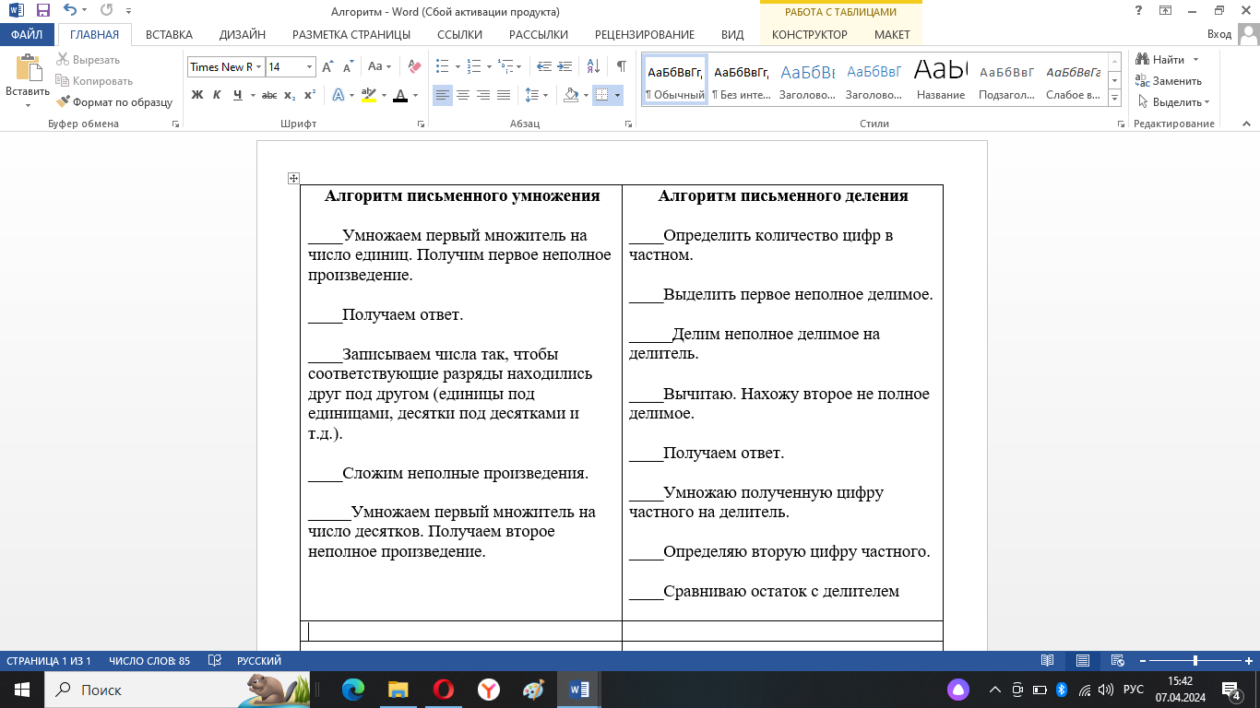  -Я вижу, что большинство пар справилось, предлагаю представить алгоритм письменного умножение, какая пара хочет представить?  -Для этого поработаем с документ-камерой, но вспомним правила работы с ней.  -Молодцы, не забывайте их соблюдать.  -Выходите пожалуйста и расскажите, правильный порядок письменного умножения.  -У кого также, поднимите руки.  -Хорошо, молодцы.  -Следующая пара, представит правильный алгоритм письменного деления, кто желает?  -У кого также, поднимите руку.  -Молодцы, вы верно справились с заданием, я вижу, что вы умеете работать в парах.  -Я вижу, что вы устали, предлагаю выполнить физминутку.  -Предлагаю встать так, чтобы не мешать друг другу.  -Я буду бросать вам мяч и говорить пример, ваша задача поймать, сказать ответ и кинуть мяч обратно.  5*2=10  7*4=28  15:3=5  2*8=16  8*8=64  7*9=63  12*2=24  15*3=45  42:7=6  -Молодцы, можете садится.  -Не забываем про правильную посадку.  -Мы с вами повторили алгоритмы письменного умножения и деления, сейчас предлагаю порешать примеры у доски в тетради, как раз по эти алгоритмам.  -Сначала я показываю два примера у доски, затем у доски работаем по желанию.  -Решим такой пример 1354*72 по алгоритму.  1) 1354  * 72  ------  2) 1354*2=2708  3) 1354*7=9478  4)2708+9478=97488  -Еще один пример, на деление  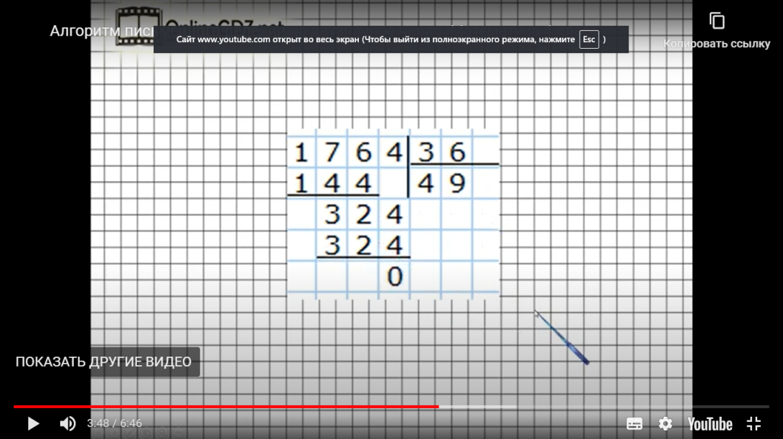  -Сейчас я предлагаю вам поработать у доски.  -Кто готов порешать?  -Решаем по алгоритму.  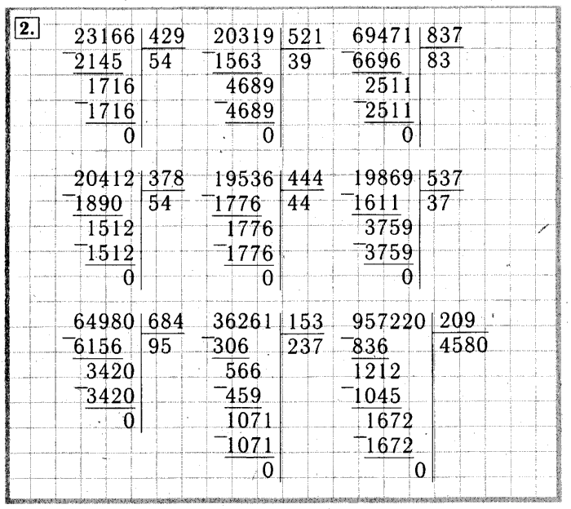  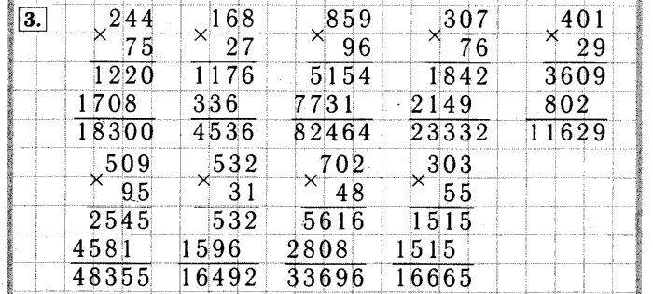  -Что мы с вами сейчас делали?  -Для чего?  -Верно, для отработки данного умения. | Алгоритмы умножения и деления  Слышать и слушать друг друга и тд  Знакомятся с алгоритмом  Работают в парах  Написать верный порядок  Вспоминают правила  Представляют  Поднимают руки  Представляют  Поднимают руки  Встают и выполняют физминутку  Решают устно примеры  Садятся и соблюдают посадку  Работа у доски, решают примеры по алгоритму  Работают у доски и в тетради  Решали примеры по алгоритму  Для отработки | Ф  И  П | Презентация «Письменные вычисления и …),  Алгоритмы, | ОК  СК  ВК | Личностные: обучающиеся демонстрируют стремиться углублять свои математические знания и умения; способность мыслить, рассуждать; познавательный интерес к теме урока.  Метапредметные: обучающиеся демонстрируют умение осуществлять контроль процесса и результата своей деятельности; в процессе диалогов по обсуждению изученного материала — задавать вопросы, высказывать суждения, оценивать выступления участников, приводить доказательства своей правоты, проявлять этику общения; комментировать процесс вычисления, решения; применять базовые логические универсальные действия: сравнение, анализ, классификация (группировка), обобщение; понимать и адекватно использовать математическую терминологию: различать, характеризовать, использовать для решения учебных и практических задач.  Предметные: обучающиеся демонстрируют знание о компонентах умножения и деления; умение решать примеры; знание о алгоритмах письменного умножения и деления; умение решать примеры по алгоритму; выполнять арифметические действия: умножение и деление многозначного числа на однозначное, двузначное, трехзначное число письменно.
4. Организация контроля и самоконтроля (взаимоконтроля) | Выявить качество и уровень усвоения обучающимися знаний и способов действий обучающихся; установить причины выявленных недостатков; обеспечить развитие у обучающихся способности к оценочным действиям | Методы воспитания  • Методы стимулирования и коррекции действий и отношение детей в воспитательном процессе:  Поощрение.  • Методы формирования социального опыта детей:  Педагогическое требование.  Методы обучения  • По источнику получения знаний:  Словесные (беседа, объяснение);  Наглядные (демонстрация).  • Методы развития познавательного интереса:  Формирование готовности к восприятию;  Стимулирование занимательным содержанием.  • Методы эмоционального стимулирования:  Поощрение и порицание.  • Методы формирования ответственности и обязательности:  Предъявление педагогических требований;  Оперативный контроль. | -Для того, чтобы закрепить наши знания предлагаю немного посоревноваться, сейчас я каждому ряду раздам по несколько примеров, ваша задача решить один пример и передавать листок дальше, то есть каждый должен решить хотя бы один пример.  -…, повтори что нужно сделать?  -Спасибо, раздаю примеры.  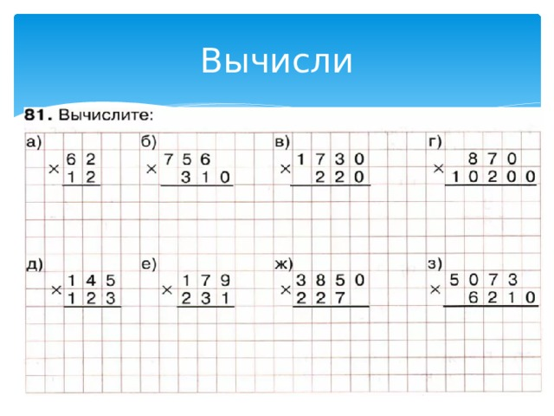  -На работу вам дается 2 минуты, начали.  -И так время вышло, можете передавать примеры, позже я их проверю.  -Я вижу, что вы все решили примеры, молодцы!  -Для чего мы это делали?  -Верно, для отработки знаний.  -Для того, чтобы проверить ваши знания, предлагаю выполнить еще одно задание.  -Что представлено слайде?  -Верно, задача. Предлагаю устно решить несколько задач.  *ориентируюсь по времени  1) Купили 5 вещей по цене 30 р. Какова стоимость купленных вещей?  30 • 5 = 150 (р.)  О т в е т: стоимость 300 р.  2) Сколько раз по 5 содержится в 40?  40 : 5 = 8 (р.)  О т в е т: 8 раз.  3) Сколько получится в каждой части, если 50 разделить на 5 равных частей?  50 : 5 = 10  О т в е т: 10.  4) В первом шкафу было 20 книг, во втором в 3 раз больше. Сколько книг было во втором шкафу?  20 • 3 = 60 (к.)  О т в е т: 60 книг.  5) Грибники собрали 5 кг рыжиков, а белых грибов в 5 раз меньше. Сколько собрали белых грибов?  5 : 5 = 1 (кг)  О т в е т: 1 кг.  6) Во сколько раз 60 больше, чем 10?  60 : 10 = 6 (р.)  О т в е т: в 6 раз.  7) Задуманное число в 10 раз меньше, чем 300. Найдите задуманное число.  300 : 10 = 30  О т в е т: 30.  -Что мы с вами сейчас делали?  -Верно, закрепляли знания по теме, а также решили задачи. | Слушают инструкцию  По очереди решать примеры  Передают примеры  Для отработки знаний  Задачи  Решают задачи  Выполняли задания | Ф  И | Карточки «Соревнование» | ОК  СК | Личностные: обучающиеся демонстрируют способность мыслить, рассуждать; познавательный интерес к теме урока.  Метапредметные: обучающиеся демонстрируют умение осуществлять контроль процесса и результата своей деятельности; в процессе диалогов по обсуждению изученного материала — задавать вопросы, высказывать суждения, оценивать выступления участников, приводить доказательства своей правоты, проявлять этику общения; комментировать процесс вычисления, решения; применять базовые логические универсальные действия: сравнение, анализ, классификация (группировка), обобщение; понимать и адекватно использовать математическую терминологию: различать, характеризовать, использовать для решения учебных и практических задач.  Предметные: обучающиеся демонстрируют умение решать примеры по алгоритму; умение решать задачи; решать практические задачи, связанные с повседневной жизнью (на покупки, движение и т.п.), в том числе, с избыточными данными, находить недостающую информацию (например, из таблиц, схем); выполнять арифметические действия: умножение и деление многозначного числа на однозначное, двузначное, трехзначное число письменно.
5. Информация о домашнем задании | Обеспечить понимание обучающимися цели, содержания и способов выполнения домашнего задания. | Методы воспитания  • Методы стимулирования и коррекции действий и отношение детей в воспитательном процессе:  Поощрение.  • Методы формирования социального опыта детей:  Педагогическое требование.  Методы обучения  • По источнику получения знаний:  Словесные (беседа, объяснение).  • Методы эмоционального стимулирования:  Поощрение и порицание.  • Методы формирования ответственности и обязательности:  Предъявление педагогических требований;  Оперативный контроль. | -Предлагаю открыть дневники и записать домашнее задание.  -В учебнике на стр 51, номер 201 (сверить с учебником в школе).  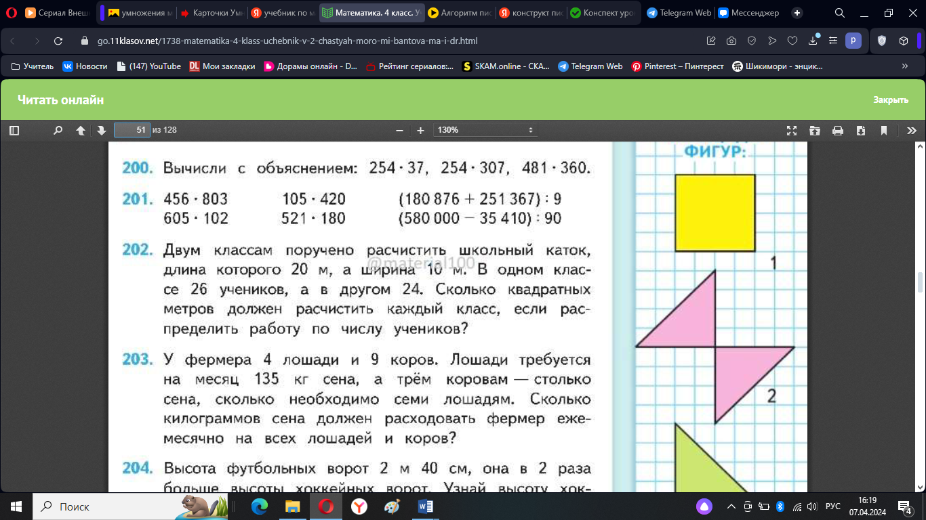  -Вам необходимо решить примеры на умножение и деление, по алгоритму, который мы сегодня повторяли.  -Кому не понятно задание, поднимите руку.  -Я вижу, что всем понятно.  -Кто записал домашнее задание, закрывайте дневники. | Записывают домашнее задание  Слушают инструкцию  (Не)Поднимают руки  Убирают дневники | Ф | Презентация «Письменное вычисление и…) | ОК  СК | Метапредметные: обучающиеся демонстрируют умение осуществлять контроль процесса и результата своей деятельности.
6. Рефлексия учебной деятельности | Дать качественную оценку работы класса т отдельных обучающихся; подведение итогов учебного занятия.  Организовать рефлексию учащихся по поводу своего психоэмоционального состояния, мотивации, своей деятельности, взаимодействия с педагогом и сверстниками. | Методы воспитания  • Методы самоопределения личности ребенка:  Рефлексия.  • Методы стимулирования и коррекции действий и отношение детей в воспитательном процессе:  Поощрение.  • Методы формирования социального опыта детей:  Педагогическое требование.  Методы обучения  • По источнику получения знаний:  Словесные (беседа).  • Методы развития познавательного интереса:  Формирование готовности к восприятию;  • Методы эмоционального стимулирования:  Поощрение и порицание.  • Методы формирования ответственности и обязательности:  Предъявление педагогических требований;  Оперативный контроль. | -Наш урок подходит к концу.  -Кто помнит, как звучала тема, цель нашего урока?  -Смогли ли мы достичь цели?  -С помощью чего?  -Верно, с помощью отработки материала и выполнения практических заданий.  -Для того, чтобы оценить свою работу на уроке, я предлагаю посмотреть на доску.  -Представлено «Колесо фортуны», ваша задача выходить по одному к доске, крутить колесо и отвечать на вопрос, который вам выпадет.  -Спасибо вам за активность, внимательность и старательность.  -Можете готовиться к следующему уроку, до свидания! | Вспоминают тему и цель  С помощью изучения новой темы  Крутят колесо и отвечают на вопросы  Прощаются | Ф | «Колесо фортуны» | ОК  СК | Личностные: обучающиеся демонстрируют умение оценивать свои успехи в изучении математики, намечать пути устранения трудностей; познавательный интерес к теме урока.  Метапредметные: обучающиеся демонстрируют умение осуществлять контроль процесса и результата своей деятельности; в процессе диалогов по обсуждению изученного материала — задавать вопросы, высказывать суждения, оценивать выступления участников, приводить доказательства своей правоты, проявлять этику общения; умение принимать правила безопасного использования предлагаемого электронного средства; понимать и адекватно использовать математическую терминологию: различать, характеризовать, использовать для решения учебных и практических задач.

